УДК 372.53:004

ЭЛЕКТРОННЫЙ ОБРАЗОВАТЕЛЬНЫЙ РЕСУРС ПО КУРСУ ФИЗИКИ 9-ГО КЛАССА
Т. С. Лисина
ГУО «Средняя школа №37 г. Могилева», Республика Беларусь
e-mail: lisa100986@mail.ru

Аннотация: В статье на основе анализа научных исследований приводятся понятия «электронно-образовательный ресурс», «модуль». На примере курса физики 9-го класса «Механика», рассматриваются содержание, методы и формы реализации электронно-образовательного ресурса «ФИЗИКА-9».
Abstract: The article presents the concepts of "electronic educational resource", "module" on the basis of the analysis of scientific research. On the example of the 9th grade physics course "Mechanics", the structure, content, methods and forms of implementation of the electronic educational resource "PHYSICS-9".
Ключевые слова: электронно-образовательный ресурс, модуль, учебные элементы.
Keywords: electronic educational resource, training module.

В настоящее время в соответствии с «Концепцией информатизации системы образования Республики Беларусь на период до 2020 года» в учебном процессе по физике в общих средних учреждениях образования все активнее использует информационные технологии. Количество необходимой информации для учащихся постоянно растет, разрабатываются и используются различные дидактические материалы, что в совокупности позволяет повысить качество и эффективность учебного процесса по физике. Одной из таких форм является электронный образовательный ресурс.
Электронный образовательный ресурс (далее ЭОР) «ФИЗИКА – 9» предназначен для обеспечения реализации требований образовательного стандарта по предмету физика. Нормативными документами для разработки ЭОР являются образовательный стандарт и учебная программа по физике.
При разработке ЭОР были учтены требования «Концепции информатизации системы образования Республики Беларусь на период до 2020 года» [1, с. 11-12]. Отличительной особенностью разработанного нами ЭОР является многоуровневый характер предложенного материала.
Электронный образовательный ресурс разработан на современной платформе Auto Run Pro Enterprise - мощный визуальный инструмент для создания интерфейсов автозагрузочных меню и презентаций профессионального уровня, уникального меню автозапуска, интерактивных презентаций, мультимедийных приложений и установочных программ и т.д.
Основными аппаратными средствами для использования, разработанного ЭОР в учебном процессе, являются: компьютер либо экран с проектором.
Основные технические характеристики для работы программы:
- платформа: Windows XP/Vista/7/8/10/Windows10;
- RAM 1 Гб, CDDVD привод или USB для загрузки с флешки.
Главное загрузочное окно ЭОР представлено на рисунке 1.
Рисунок 1. Главное загрузочное окно ЭОР «ФИЗИКА – 9»
Для каждой темы курса, разработано три основных пункта:
В состав ЭОР вошли следующие учебно-методические материалы:
– учебные модули, содержащие основной учебный материал, сформированный на основании выделенных структурных элементов физических знаний (факты, объекты, явления, законы, приборы, гипотезы, теории и т.д.);
– мультимедийные презентации, содержащие анимации физических явлений и процессов;
– модульные программы для педагога (уроки изучения нового учебного материала и решения задач) и учащихся для реализации интегрирующих и частных дидактических целей урока;
– эталоны решения типовых задач по курсу;
– задания (вопросы, тесты, задачи) для входного и выходного контроля, самостоятельных и контрольных работ по курсу, выполняющие контролирующую функцию;
– таблицы с «белыми пятнами», выполняющие функцию самокоррекции знаний учащихся по разделу;
– вопросы и задания к зачетам по разделам курса физики 9-го класса;
– диагностический материал по теме «Основы кинематики» для выяснения качества усвоения учебного материала (задачи 5-ти уровней сложности по всем структурным элементам физических знаний);
– глоссарий и основные формулы по курсу;
– методические рекомендации и руководство пользователя.
Каждый элемент электронного образовательного ресурса имеет свое назначение и место в структуре урока. Нужно отметить, что на уроке различные структурные элементы ЭОР «ФИЗИКА –9» используются в комплексе.
Пример загрузочного окна, для темы основы кинематики, представлен на рисунке 2.
Рисунок 2. Загрузочное окно, для темы основы кинематики.
Пример загрузочного окна «Учебный материал», представлен на рисунке 3.
Рисунок 3. Пример загрузочного окна «Учебный материал».
ЭОР «ФИЗИКА – 9» может применяться как для классно-урочной системы, так и для самостоятельной работы учащихся, при выполнении домашнего задания и подготовки к урокам. Он также легко адаптируется по мере появления нового учебного материала (при необходимости его введения). Материал, включенный в ЭОР «ФИЗИКА – 9» базируется на учебнике «Физика 9» и методическом пособии «Частные вопросы преподавания физики в средней школе» [2].
Содержание ЭОР «ФИЗИКА – 9» построено по модульному принципу. Весь учебный материал по курсу представляет собой законченные учебные модули, которые служат для выделения границ частей учебного материала. В совокупности эти части составляют упорядоченную структуру, которая способствует последовательному усвоению материала с промежуточным контролем знаний.
Модуль — это укрупненная, по сравнению с традиционной темой, единица содержания и процесса обучения, логически завершенный блок. [3]
Реализация содержания учебных модулей предполагает использование всего многообразия традиционных и нетрадиционных форм и методов процесса обучения: лекций, практических занятий, контрольных занятий, зачетов и т.д.
Формирование дидактического наполнения учебного курса из учебных модулей, осуществлялось в соответствии общей целью изучения курса и его логической структуры.
Наполнение учебных модулей включает в себя: [4]
- определение дидактической цели модуля - эта цель определяется как интегрирующая, объединяющая в себе требования к знаниям, умениям, навыкам и качествам выпускника применительно к модулю, взятому в целом;
- выделение учебных элементов (УЭ) в содержании модуля.
Нами были выделены следующие учебные элементы для каждой темы курса: [4]
1) учебные элементы в содержании теоретического материала модуля в соответствии с его интегрирующей целью и логической структурой. В данном случае под учебными элементами имеются в виду основные понятия и положения содержания учебного материала. Они идут под номерами: УЭ-1, УЭ-2, УЭ-3 и т. д.;
2) учебных элементов собственно дидактического порядка — УЭ-0 (цель изучения модуля), УЭ-УМ (учебный материал), УЭ-К (входной и выходной контроль по модулю), УЭ –ИК (итоговый контроль).
Ниже приведен пример учебного модуля 9 «Движение материальной точки по окружности. Угловая скорость. Единицы угловой скорости. Период и частота обращения. Равномерное вращение. Центростремительное ускорение», с названием УЭ, входящих в его состав.
Названия учебных элементов теоретического материала:
- УЭ-0. Цель изучения модуля;
- УЭ-1. Равномерное движение по окружности;
- УЭ-2. Кривая линия;
- УЭ-3. Направление движения вектора скорости при движении по окружности;
- УЭ-4. Радиус-вектор. 1 радиан;
- УЭ-5. Угловая скорость;
- УЭ-6. Период обращения;
- УЭ-7. Частота обращения;
- УЭ-8. Связь линейной и угловой скорости;
- УЭ-9. Модуль и направление вектора ускорения при равномерном движении точки по окружности радиусом R;
- УЭ-10. Центростремительное ускорение.
Пример ЭУ-5 Угловая скорость в мультимедийной презентации, представлен на рисунке 4.
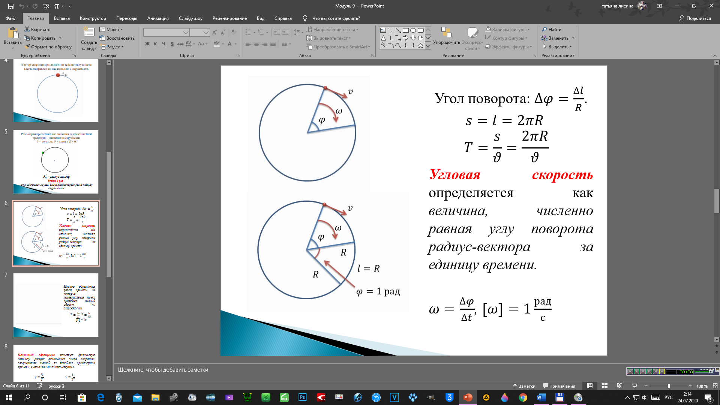
Рисунок 4. Пример ЭУ-5. Угловая скорость в мультимедийной презентации
Для достижения поставленных целей обучения, необходима четкая организация учебно-познавательной деятельности учащихся. На основании этого, нами при внедрении в учебный процесс, были применены различные виды педагогических технологий (личностно-ориентированные (ТПУ (уровни усвоения ЗУН-ов), технология уровневой дифференциации (разноуровневые задания), зачетная система (по итогу окончания каждого раздела и всего курса), технология модульного обучения (учебные модули)).
На данный момент, разработанный ЭОР «ФИЗИКА – 9» зарегистрирован в государственном учреждении «Национальный центр интеллектуальной собственности».

Список литературы
- Концепция информатизации системы образования Республики Беларусь на период до 2020 года – Министерство образования РБ, 2013 [Электронный ресурс] – Режим доступа: https://edu.gov.by/statistics/informatizatsiya-obrazovaniya – Дата доступа: 02.06.2019.
- Герасимова, Т. Ю. Частные вопросы преподавания физики в средней школе: пособие для студентов высших учебных заведений, обучающихся по группе специальностей 02 05 Преподавание физико-математических дисциплин профиля А – Педагогика: в 5 ч. / Т. Ю. Герасимова. – Могилев: МГУ имени А. А. Кулешова, 2017. – Ч. 3. – 272 с.: ил.
- Национальная педагогическая энциклопедия [Электронный ресурс]: Модуль – Режим доступа: https://didacts.ru/termin/modul.html – Дата доступа: 26.03.2020.
- Шаравин, В.В. Применение сетевых учебно-методических комплексов в условиях профессиональной подготовки специалистов в вузе: дис. ... д-ра пед. наук: 13.00.08 / В.В. Шаравин. – Ставрополь, 2004. – 145 л.

